Informacja prasowa

26 lutego 2021 r.

Roto: nowe rozwiązania w zamkach do drzwi zewnętrznych – po prostu Plug & Play

Elektromechaniczne zamki wielopunktowe Roto Safe E zyskały nowe udogodnienia: opcję wyposażenia w czujnik monitorujący rygiel i więcej możliwości łatwego łączenia osłon przewodów. Efektem jest wygodniejsza obsługa, szybki i bezbłędny montaż elementów.

Roto Safe E wielopunktowy zamek elektromechaniczny, łączy wygodne otwieranie z bezpieczeństwem. Nowością jest opcja doposażenia zamka w czujnik monitorujący rygiel. Ułatwieniem jest także nowa możliwość łączenia osłon przewodów ze zintegrowanym zasilaczem. Precyzyjne dopasowanie wszystkich elementów pozwala na szybkie połączenie typu Plug & Play. Wstępnie zamontowane złącze sprawia, że okablowanie jest zbędne. Rozwiązanie zapewnia bezbłędny i jeszcze prostszy montaż. Kolejne udogodnienia dla producentów i użytkowników to cichy i wydajny napęd w obu wersjach zamka
Roto Safe E Eneo, a także możliwość wyboru wielu różnych systemów kontroli dostępu.

Dodatkowy czujnik monitorujący
Dostępny w Roto Safe E czujnik monitorujący zamknięcie kontroluje pozycję drzwi na głównym ryglu. Udogodnieniem montażowym jest możliwość zintegrowania ze standardowym elementem na ościeżnicy. Czujnik posiada atest VdS (klasa C) i może być stosowany w instalacjach alarmowych.

Osłony przewodów ze zintegrowanym zasilaczem
System modułowy w zamku Roto Safe E obejmuje po dwie osłony przewodów po stronie skrzydła i ościeżnicy. W zależności od materiału, z którego jest wykonana ościeżnica (PCV, drewno, aluminium) i potrzeb montażowych można je dowolnie łączyć. Dodatkowym udogodnieniem jest osłona przewodu ze zintegrowanym zasilaczem do mocowania po stronie ościeżnicy. Dlatego do ostatecznego montażu drzwi w budynku wystarczy przyłącze 230 V.

Cichy i szybki napęd
Zamek Roto Eneo A umożliwia zarówno mechaniczne, jak i automatyczne odblokowywanie drzwi. Jako opcja w napędzie można zintegrować odbiornik radiowy. Jest to standardem w wariancie Eneo CC, gdzie główny zamek i dodatkowe rygle są obsługiwane całkowicie elektrycznie. Oba systemy wyposażono w cichy i mocny napęd, który ułatwia otwieranie i zamykanie drzwi, w krótkim czasie.

Roto Safe E Eneo: nowoczesne systemy kontroli dostępu
W przypadku obu zamków Roto Safe E Eneo do sterowania napędem wykorzystać można łatwe w obsłudze systemy kontroli dostępu. Nadajnik radiowy z zasięgiem do 10 metrów, w połączeniu z czytnikiem linii papilarnych, wyposażonym w oświetlenie LED oraz panel ze stali nierdzewnej, zapewniają niezawodne działanie i wysoki poziom bezpieczeństwa. Aplikacja na urządzenia z systemem Android oraz iOS obsługuje ustawienia i zarządza użytkownikami. Dostępna także klawiatura „Phone & Code”, która umożliwia otwieranie drzwi za pomocą telefonu komórkowego. Wystarczy interfejs Bluetooth i potwierdzenie przyciskiem na klawiaturze lub ustawienie kodu numerycznego.

xxx

Opisy pod zdjęciami:
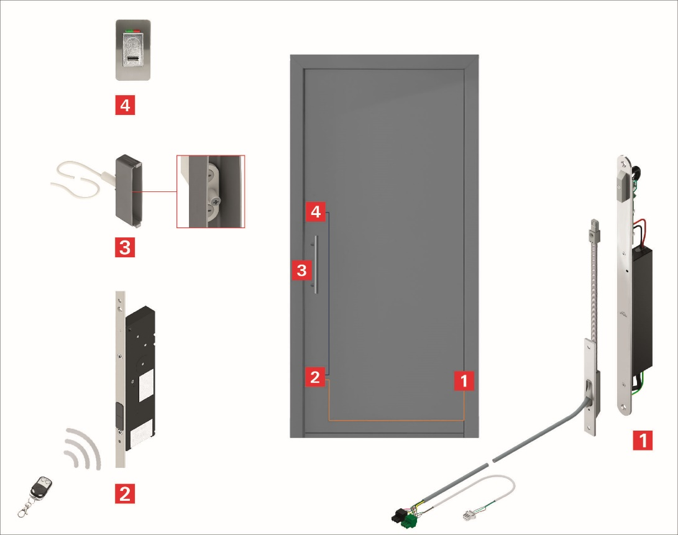

Nowe możliwości zamków wielopunktowych Roto Safe E: możliwość doposażenia w czujnik monitorujący rygiel (3) oraz łączenia osłon przewodów m. in. ze zintegrowanym zasilaczem (1), cichy i wydajny napęd (2) w obu wersjach zamka Roto Eneo oraz możliwość wyboru spośród różnych systemów kontroli dostępu, takich jak czytnik linii papilarnych (4). Zdjęcie: Roto Safe E Plug & Play

go
Informacje dla mediów:
Roto Frank Okucia Budowlane Sp. z o.o. z siedzibą w Warszawie, utworzona w 1995 roku, jest dystrybutorem systemów okuć okiennych i drzwiowych Roto Frank AG na terenie Europy Północno-Wschodniej: Polski, Ukrainy, Litwy, Łotwy i Estonii. Asortyment Roto obejmuje okucia i klamki do okien i drzwi rozwierno-uchylnych, przesuwnych, harmonijkowych, a także zamki, zawiasy i progi, akcesoria do szklenia oraz elektroniczne wyposażenie dodatkowe. Ponad 8000 artykułów z gamy różnych rozwiązań łączy bezpieczeństwo, zarządzanie energią i komfort w budynkach. Innowacyjne niezawodne okucia produkowane są w 15 zakładach Roto na całym świecie.
Grupa Roto Frank, której początki sięgają 1935 roku, jest światowym liderem w produkcji okuć do systemów rozwierno-uchylnych, oraz producentem okien dachowych – reprezentowanym w Polsce przez drugą spółkę Roto Okna Dachowe. Więcej informacji można znaleźć na stronie internetowej: www.roto-frank.pl.

Kontakt dla mediów:
Monika Pezda, Specjalista ds. komunikacji marketingowej Europa Północno-Wschodnia tel. +48 22 5670937, e-mail: Monika.pezda@roto-frank.com

